Sommaire

Les menus
Les Onglets
Ouverture sauvegarde fichier
Création modification d’un Projet
Créer un fichier d’un nouveau projet, l’enregistrer
Choisir un calendrier
Représentation utilisation de l’Onglet Saisie Prévisionnelle
Saisir les données des tâches du projet les ordonner entre-elles
Modifier l’ordonnancement des tâches, le chemin critique
Autres actions avec l’onglet prévisionnel
Autres traitements avec les tâches cochées
L’Onglet Gantt Prévisionnel visualisation du planning du projet
Filtrer les tâches
Trier Grouper les tâches
Onglet Affectation critère aux tâches
Elaboration impression des Plannings
Configuration de l'impression
Obtenir rapidement un premier planning qui répond à besoin donné d’un projet
Utilisation courante d’un type de planning adapté pour un besoin donné d’un projet
Obtenir le planning d’une partie des tâches d’un projet
Compléter un planning mémorisé
Créer un nouveau planning mémorisé
Représentation et utilisation de l’Onglet Planning en cours
Boite de dialogue « Préparation planning
Liste des plannings mémorisés
Connaissance des options mémorisées du planning
Connaissance et modifications du paramétrage du planning
Accéder pour actions aux paramétrages extérieurs du planning
Créer un planning
Paramétrage de la visualisation du planning sur une page
Description Marge impression
Description Trait cadre
Description du Menu local "En-tête"
Description du Menu Bandes Calendrier haut et bas
Description du Menu Caractéristiques des tâches
Description du menu Corps du graphe (planning)
Pied de page
Description Affiner bandes « Trier grouper »
Création répartitions colonnes de la grille du Gantt
Choisir les colonnes
Paramétrage des colonnes
Impression planning
Onglet saisis de Coûts et Echéanciers correspondants

Les menus
Menu Fichier
Menu Projet
Menu Cocher
Menu Filtrer
Menu Outils
Menu Aide
Menus locaux obtenus avec la souris

Ouverture création fermeture fichier
Lancer Ecoplanning 5.0
Sauvegarder un fichier
Enregistrer un document sous
Créer un nouveau projet
Ouvrir un projet existant
Sauvegarde des données du projet en cours d’utilisation
Calendrier du projet

Représentation utilisation de l’Onglet Saisie Prévisionnelle
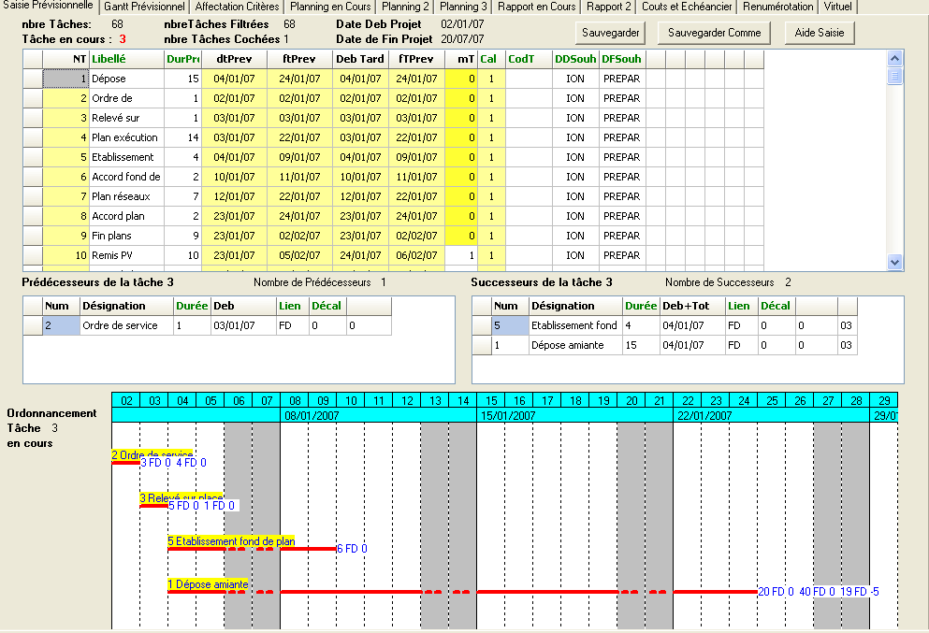
En haut de l’onglet
Dans le volet de saisie des données des tâches,

Pour la tâche en cours

voir les démarches suivantes effectuées à partir de cet onglet
Saisir les données des tâches du projet les ordonner entre-elles
Modifier l’ordonnancement des tâches, affiner le chemin critique
Autres actions avec l’onglet prévisionnel
Autre traitements avec les tâches cochées

Saisir les données des tâches du projet les ordonner entre-elles
Créer une tâche plusieurs tâches
La tâche en cours sa suppression
Saisir les données des tâches en particulier désignation et durée
Ordonner lier entre elles les tâches d’un projet
Type de lien et décalage correspondant entre tâches
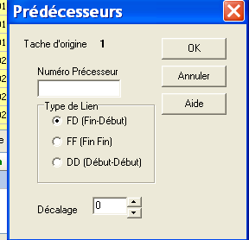
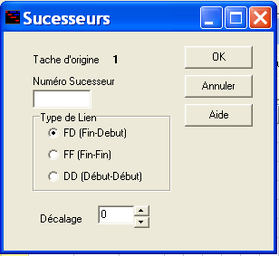
Créer et lier un prédécesseur à une tâche

Créer et lier un successeur à une tâche
Supprimer le lien entre une tâche et son prédécesseur ou son successeur
Cocher décocher une tâche avec la souris ou le clavier
Cocher décocher supprimer tâches cochées
Lier tâches d’un groupe de tâches dans l’ordre ou elles se suivent à l’écran
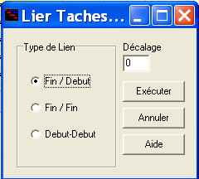

Lier une tâche avec plusieurs prédécesseurs
Lier une tâche avec plusieurs successeurs
Délier les tâches cochées entre elles

Modifier l’ordonnancement des tâches, affiner le chemin critique
Modifier le type de liens et décalage des tâches
Visualisation tâche en cours avec ses seules prédécesseurs et successeurs
Remarque sur le chemin critique
Affiner l’ordonnancement des tâches au niveau du déroulement d’un projet

Autres actions avec l’onglet prévisionnel
Classez les tâches dans le volet de saisie
Modifier la date de début d’un projet
Saisir une date de début ou de fin souhaitée
Saisir les informations dans les trois Champs libres

Autre traitements avec les tâches cochées
Comment cocher décocher supprimer les tâches cochées
Cocher toutes les tâches
Décocher tous les tâches
Cocher ↔ décocher tâches
Supprimer éléments cochés
Copier un groupes de tâches cochées
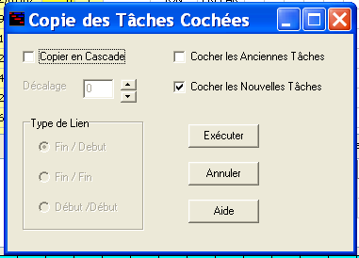
Possibilité de copie simple d’un groupe de tâches
Possibilité de copie en cascade d’un groupe de tâches
Affecter aux tâches cochées un calendrier
Choisir et Affectation d’un calendriers aux tâches d’un projet
Créer un nouveau ou modifier un calendrier
Compléter la désignation de tâches cochées
Affecter données aux tâches cochées
Affecter code de sélection aux tâches cochées

Filtrer les tâches
Utiliser Filtres Mémorisés
Créer Compléter un Nouveau Filtre Mémorisé
Visualiser toutes les tâches
ne Visualiser aucune tâche
Trier Grouper les tâches
Utiliser un « Trier Grouper Tâches » existant
Créer Compléter Supprimer un Tris Groupés
Affiner les données des bandes du traitement « Trier Grouper »
Tâches enveloppes des sous critères
Mémoriser à un « Trier Grouper Tâches » existant

Saisi des codes critères en vue de leur affectation aux tâches.
Onglet d’affectation de critères aux tâches cochées
Visualiser les sous critères qui sont été affectés aux tâches du projet
Affecter aux tâches du projet les critères et sous critères

